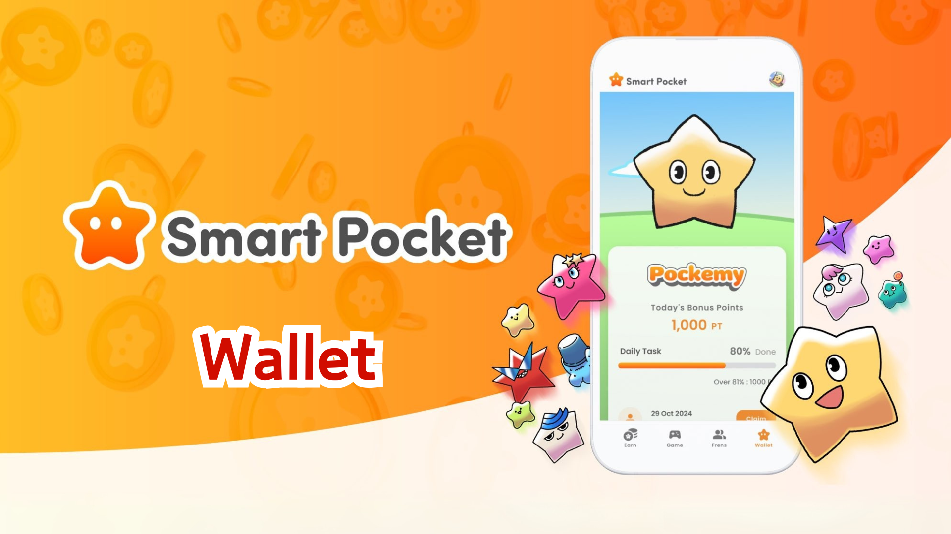

**Descripción General de la Función Wallet de Smart Pocket Mini**

# Aviso Importante: Sobre los Puntos Anteriores

Hemos recibido muchas preguntas de los usuarios sobre los puntos ganados en la versión anterior de Smart Pocket. Aquí está la explicación:  
  
- Todos los puntos ya han sido calculados.  
- Están registrados y almacenados de manera segura en el sistema.  
- Estos puntos se reflejarán en la aplicación Smart Pocket Mini en el futuro.  
- Ninguno de los puntos acumulados hasta ahora se perderá.

# ¿Qué es la función Wallet?

La función Wallet te permite gestionar todos tus puntos, tokens y objetos digitales como NFT y SBT en un solo lugar. Funciona como tu billetera digital.  
  
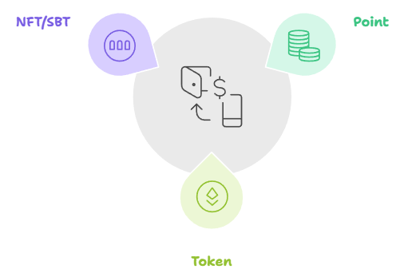

# Función Puntos

## Información que puedes consultar

* Saldo actual de SP Points (pestaña Hold)
* Historial de obtención y uso de puntos (pestaña History)

## Cómo utilizarla

* Revisa el historial de obtención para identificar métodos eficientes de recolección de puntos.  
    
  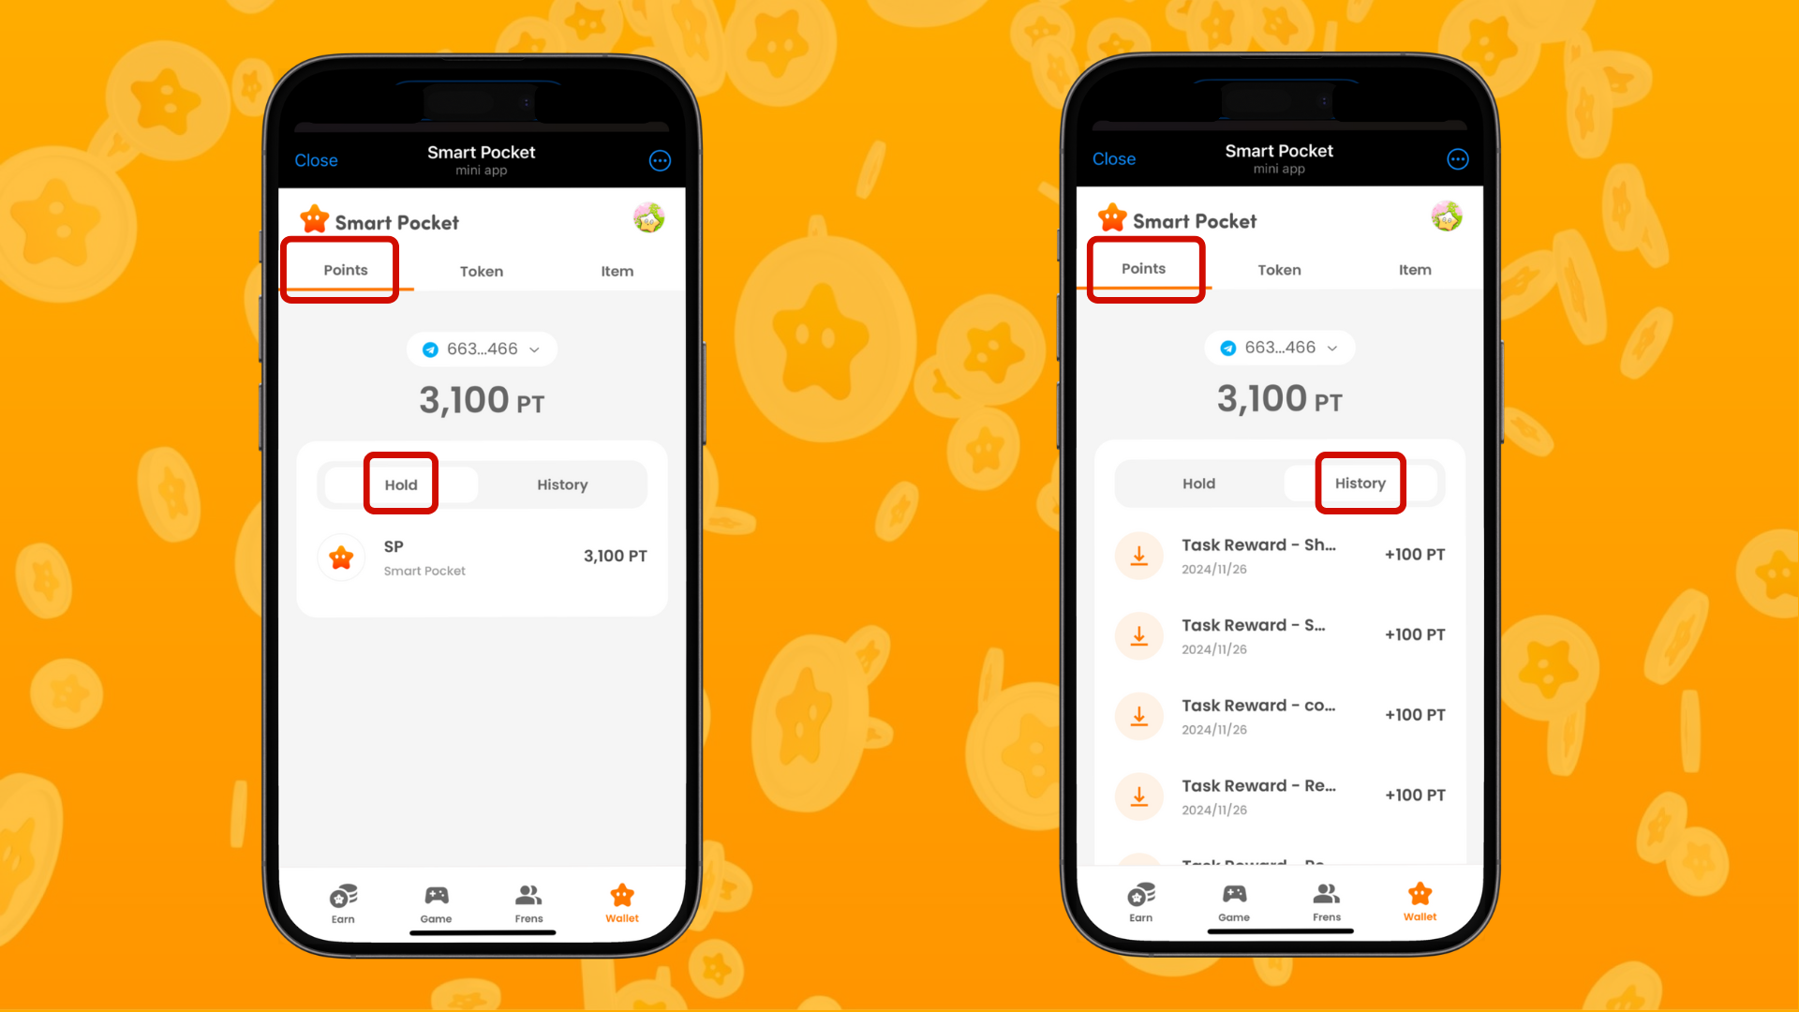

# Función Tokens

## Información que puedes consultar

* Lista de todos los tokens que posees.
* Consulta fácilmente el historial de transferencias de tokens.
* Interfaz intuitiva para una gestión sencilla de los saldos.

## Cómo utilizarla

* Revisa regularmente los saldos de tokens.
* Consulta el historial de transacciones para gestionar tus activos de manera más eficaz.  
    
  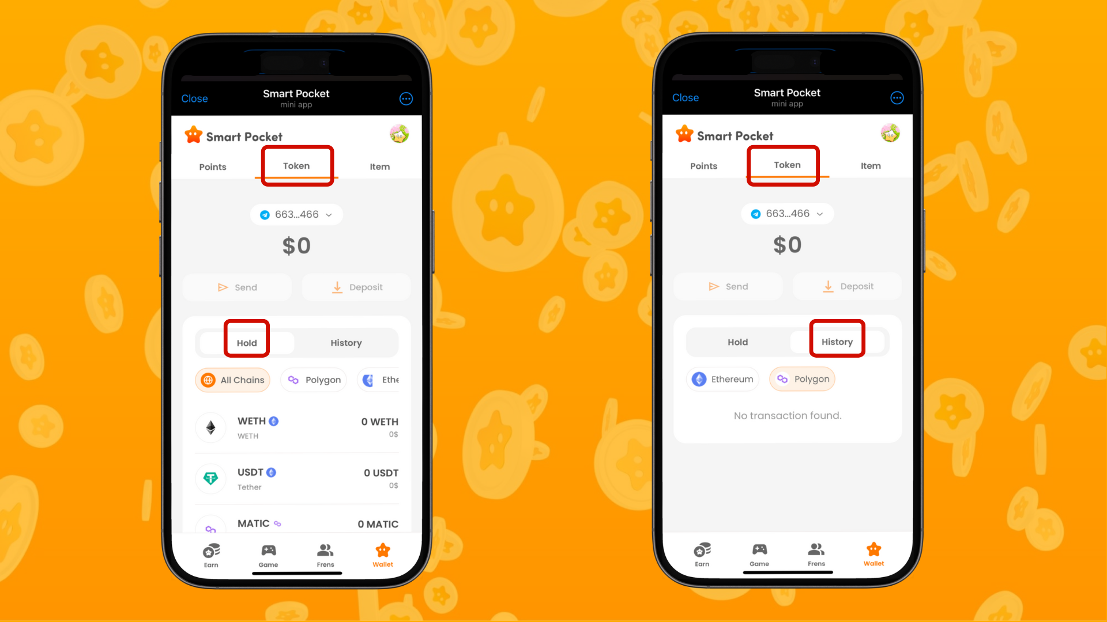

# Función Objetos

## Información que puedes consultar

* Visualización de los NFT y SBT que posees.
* Consulta información detallada de cada objeto.
* Confirma la fecha de adquisición tocando el objeto.

## Cómo utilizarla

* Úsala como registro de participación en eventos y campañas.
* Comprende el valor de colección de los objetos adquiridos.  
    
  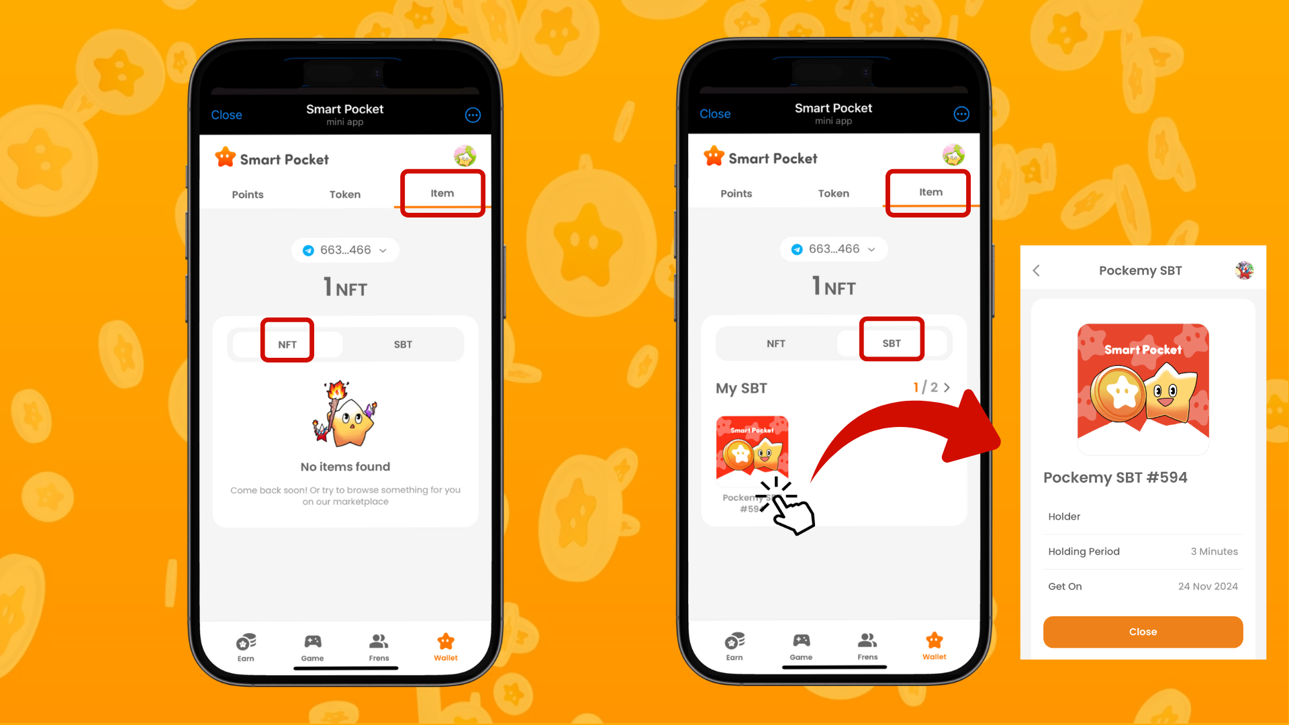

# Consejos para una gestión eficiente

* Revisa regularmente.
* Consulta el contenido de tu Wallet al menos una vez por semana.
* Monitorea posibles actividades sospechosas.
* Usa el historial para analizar qué actividades generaron puntos.
* Aprovecha esta información para recolectar puntos de manera más eficiente.
* Gestiona tus objetos de manera eficaz revisando los nuevos NFT/SBT adquiridos.
* Entiende el valor de tu colección.  
    
  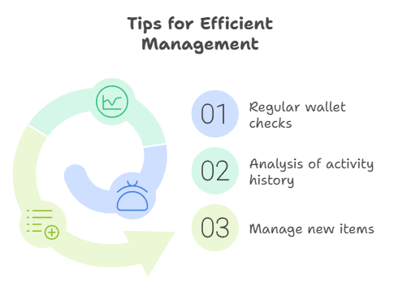

# Conclusión

La función Wallet es una herramienta esencial para gestionar tus activos digitales. Incluyendo los puntos ganados en la versión anterior de Smart Pocket, puedes gestionar todos tus activos digitales de manera eficiente.  
  
Disfruta de la experiencia de acumular activos digitales como puntos, tokens y NFT/SBT con la función Wallet simple y fácil de usar de la aplicación Smart Pocket Mini.

# Información Reciente

* Sitio Oficial de Smart Pocket: https://smapocke.com/
* Discord Oficial de Smart Pocket: https://discord.com/invite/smartpocket
* Cuenta Oficial en X de Smart Pocket: https://x.com/smapocke
* Cuenta Oficial en X de Pokemy: https://x.com/pockemy